МКУ «Служба ГО и ЧС МО г. Лесосибирска» информирует:
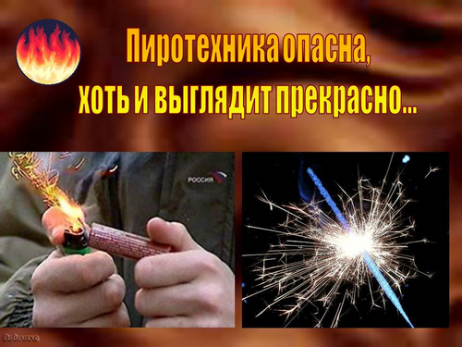
Скоро мы будем отмечать Новый год – любимый всеми праздник. Все любят фейерверки, Бенгальские свечи и хлопушки. Но не все уделяют должного внимания правилам использования пиротехники. Только строгое выполнение правил использования, внимание к «мелочам», особенно в праздничные дни поможет избежать беды – травмы или пожара в доме. «Служба ГО и ЧС МО г. Лесосибирска» напоминает...
Использование пиротехники
Основные правила использования пиротехники
- Не вскрывать упаковку и не пользоваться данными изделиями в помещении (квартире, балконе, подъезде)
- Не носить в кармане, тем более не класть подобный товар во внутренний карман верхней одежды
- Запускать пиротехнику имеет право только взрослый совершеннолетний человек. Перед запуском необходимо уточнить длину фитиля. Должен быть не менее 20 мм, иначе может не хватить времени уйти на безопасное расстояние от фейерверка.
- После просмотра салюта, прежде чем приблизиться к отработавшему изделию, нужно выждать некоторое время. Обычно достаточно 15 минут, дайте упаковке от салюта остыть. Не собирайте остатки ракет сразу, не исключен взрыв не разорвавшихся снарядов в ваших руках.
- Не стоит доверять запуск салюта детям или людям, находящимся в нетрезвом состоянии. Используйте для этого мероприятия специальную открытую площадку, вдали от большого скопления людей.
Если ее нет, то отойдите на безопасное расстояние от деревьев, машин и линий электропередач.

Источник: https://fireman.club/statyi-polzovateley/pozharnaya-bezopasnost-na-novogodnih-prazdnikah/

